尺

規

作

圖

姓名：
年齡：
尺規作圖

尺規作圖源於古希臘的幾何課題，限定作圖者只能使用直尺與圓規。其中直尺只能用來畫直線，上面不可以有任何的刻度，圓規上面也不能有刻度，可以拉開成任意的長度。因此在尺規作圖中，真正用來「做出長度」的為圓規，而非直尺。

在這種嚴苛的條件下，尺規作圖產生很多數學上的「副產品」，最著名的古希臘三大幾何難題，其中有一題為以尺規作圖三等分一角與利用尺規將正方形轉換為面積相等的圓形，這些題目都被後來的數學家證明為「不可能」。而證明這些則需要更高深的數學理論，大家將來有興趣也許可以去研究一番。

我們就來實際操演尺規作圖問題。
- 已知一線段長a，求作另一線段與L同長。
a

如果手上有刻度的尺時，你當然說用尺量與畫就行了。但是尺規作圖使用的是沒有刻度的尺，只能用【 】度量長度。
請跟著步驟做，並畫於下面空白處：
- 畫一條直線L，比已知線段略長一些
- 在直線L上取一點A，以A為圓心，a為半徑畫弧，交L於B點，則線段AB即為所求。

練習：
1. 畫一個正三角形，它的邊長為例一中的a，（提示：先畫一條線段長a，再分別以兩端為圓心，a為半徑長作兩弧，兩弧會交於一點，再將交點分別與線段兩端連接。

因為尺規做圖不可以用量角器，所以得學會以圓規直尺畫一角與指定角相等。
- 作一角與已知角 相等

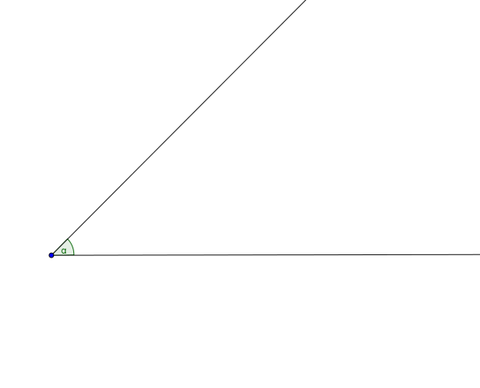
作法：
作法 | 圖例
- 作一直線L，在L上任取一點 A | 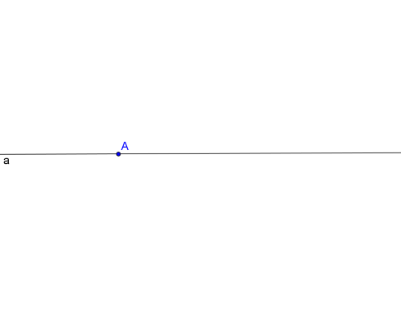
- 以已知角為圓心，任意長為半徑畫弧，交 為EF兩點。 | 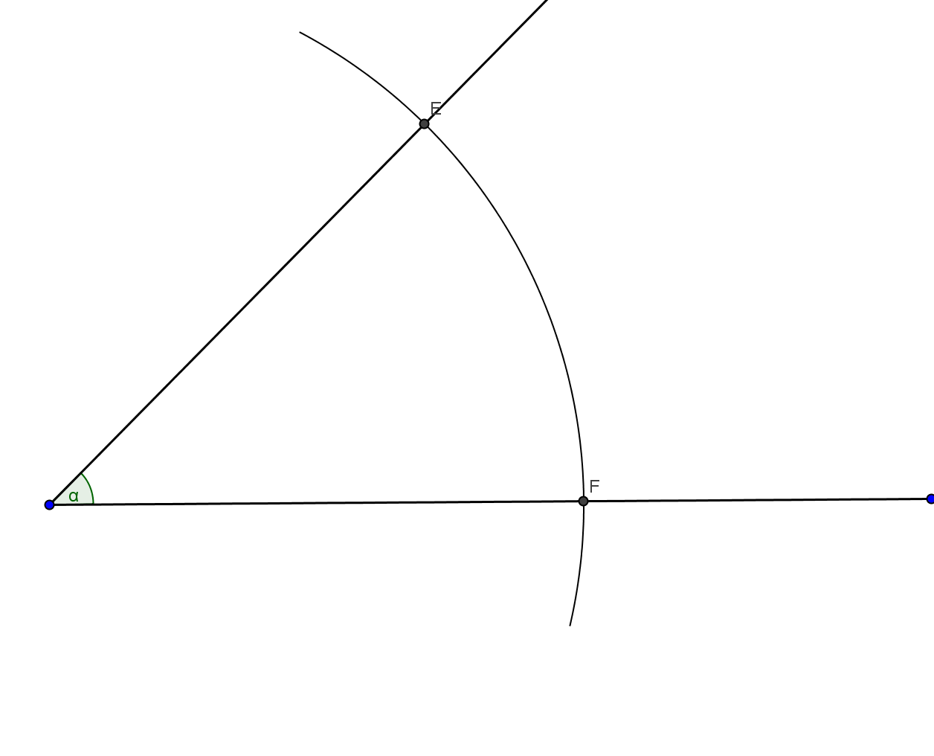
- 以同樣的半徑，以A為圓心，在L 上畫弧交L為B點 | 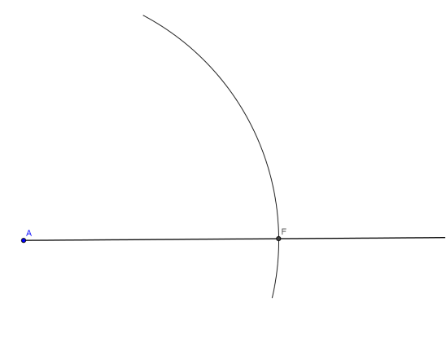  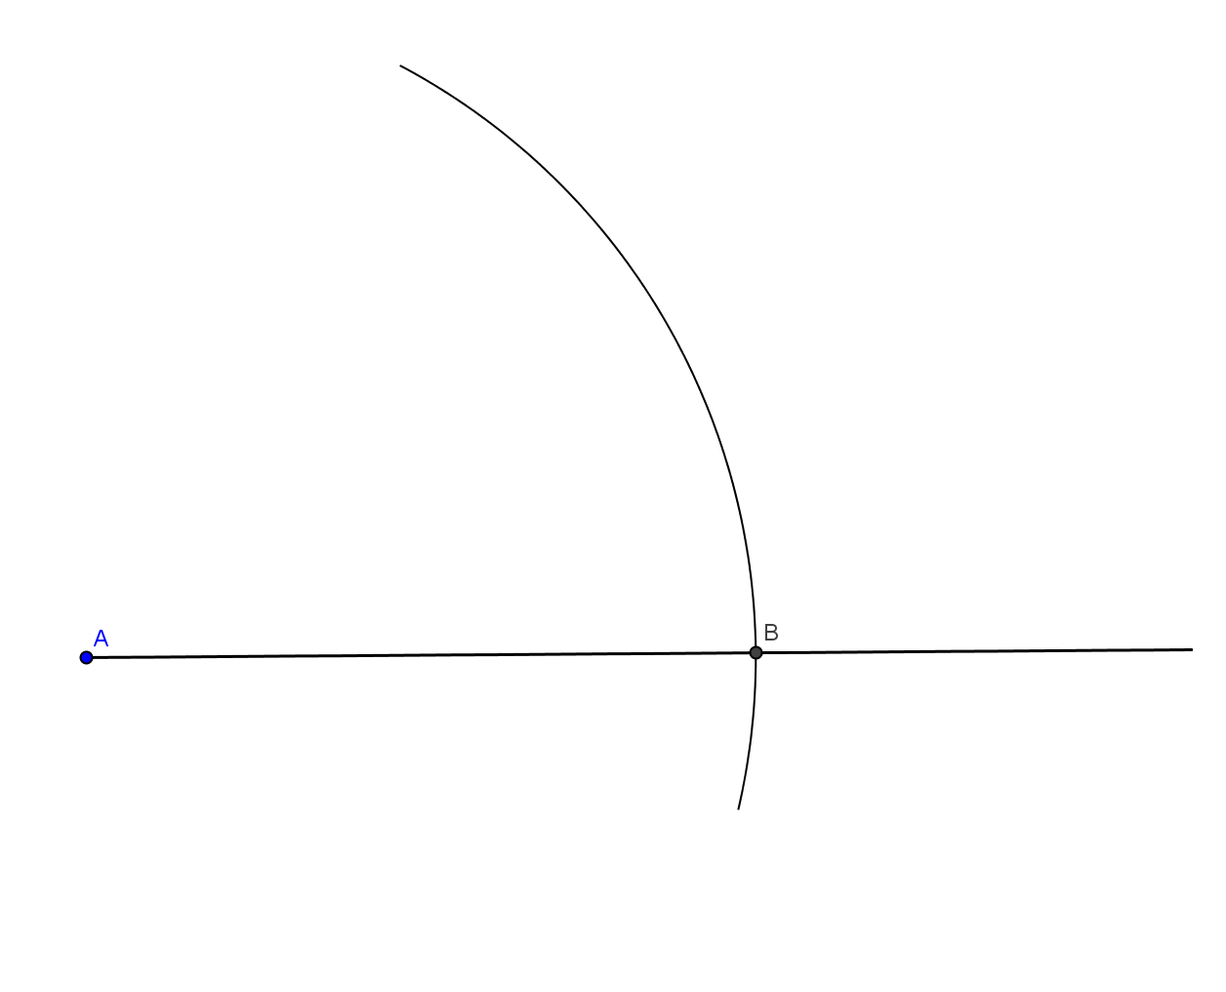
- 以B為圓心，EF長為半徑（圓拉開為EF長）畫弧，交前弧為C點，連AC則∠ABC即為所求 | 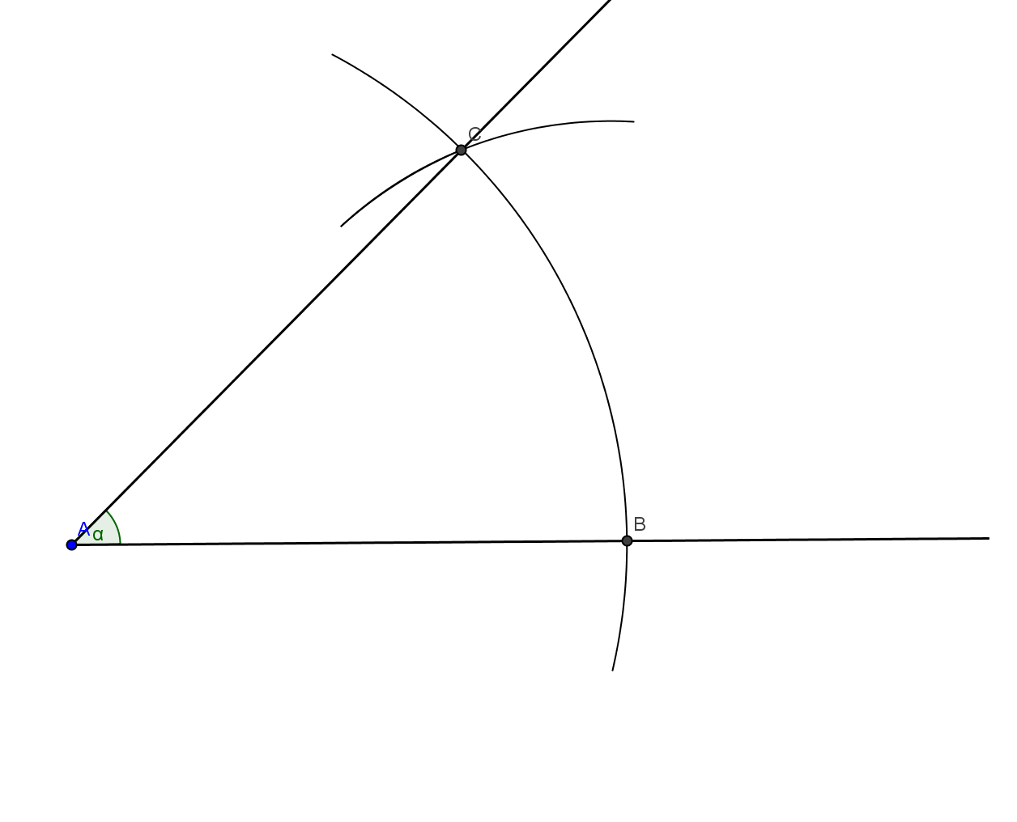
請利用三角形的全等條件，說明為什麼我們做出的∠ABC＝。

練習：
請以已知線段a為底邊， 為兩底角，做一等腰三角形。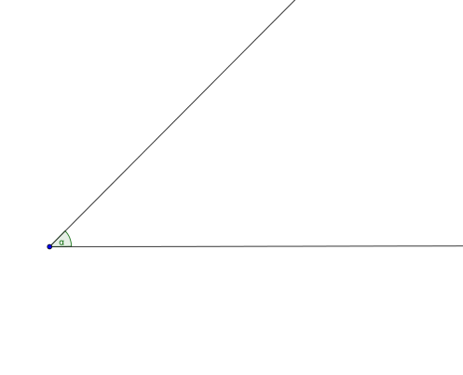
a
a

- 已知一線L與一點A，做一直線過A點，並與L垂直。
作法 | 圖例
- 以A為圓心，任意長為半徑，畫弧，分別交直線L於BC兩點。 | 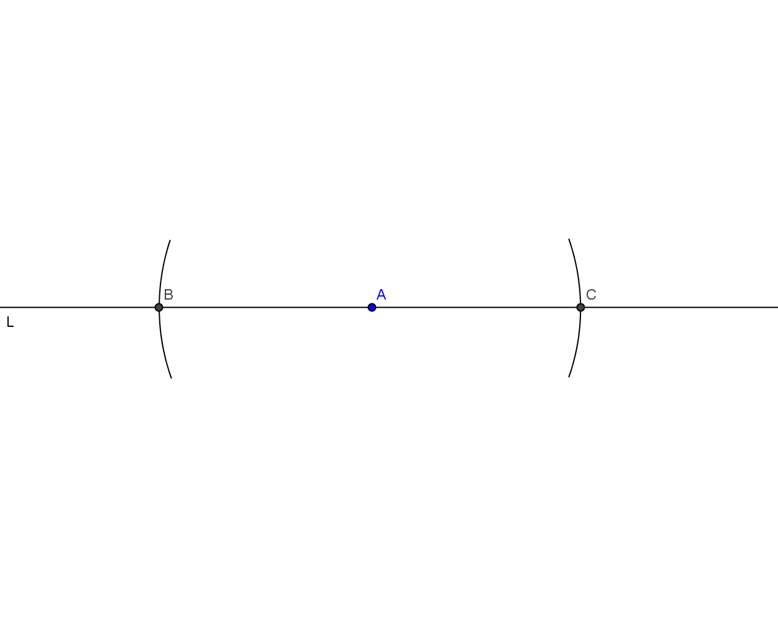
- 分別以B、C為圓心，大於BC長的一半為半徑畫弧，兩弧交於一點D，連AD則線段AD即為所求 | 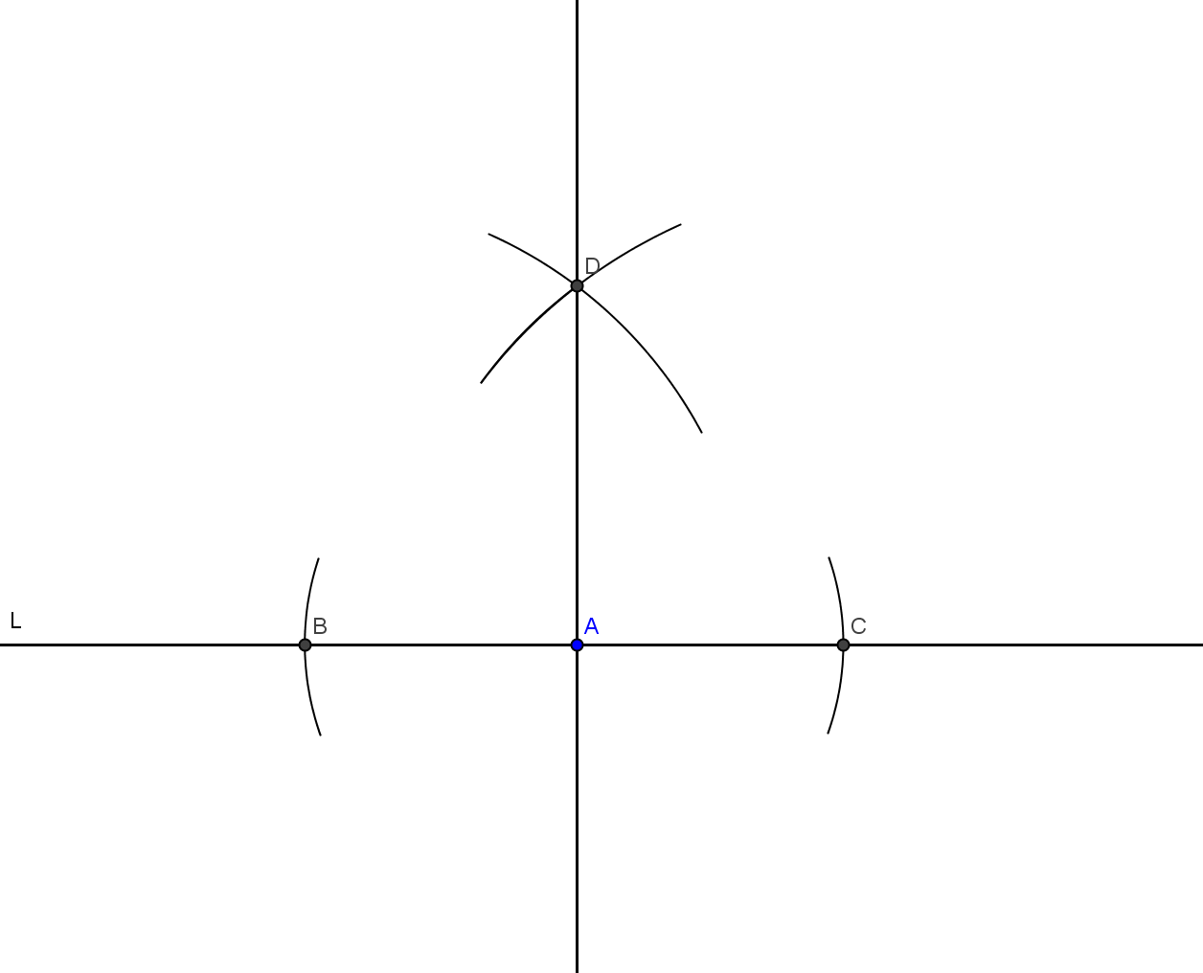
證明我們做出來的直線垂直L
- 連BD 與 CD
- 在△ABD與△ACD中：
∵【 】＝【 】
【 】＝【 】
【 】＝【 】（填三個相等條件）
∴△ABD 【 】△ACD（填符號）（【 】全等）
→∠DAB＝∠DAC＝ 90°
練習：請畫出一個直角三角形，它的兩股長分別為a、b（提示：先畫出直角，再取a、b）
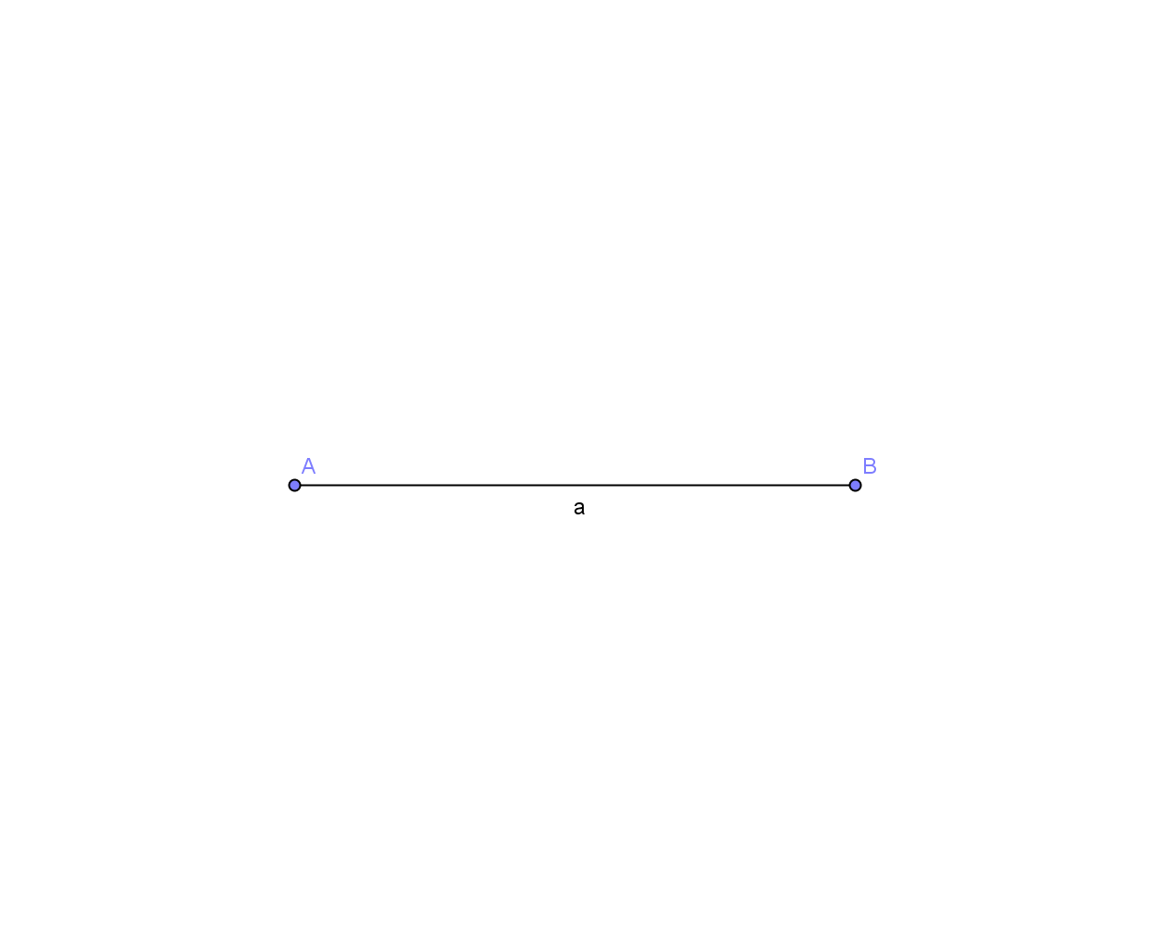
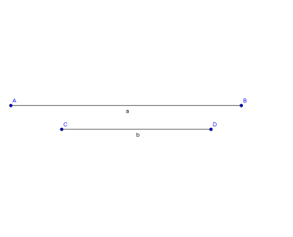
- 已知一線段AB，做AB的垂直平分線

作法 | 圖例
- 分別以A、B為圓心，大於AB長的一半，於線段的上方與下方畫弧，會交AB的上方與下方為C、D兩點 | 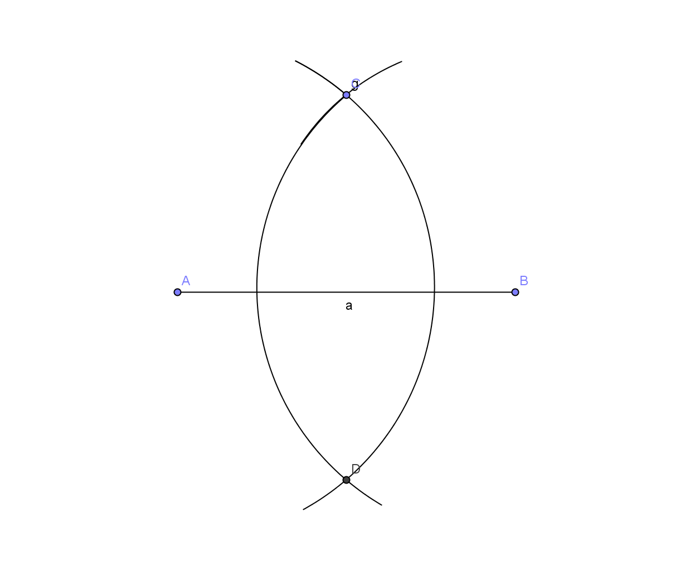
- 連CD則過CD的直線M即為所求 | 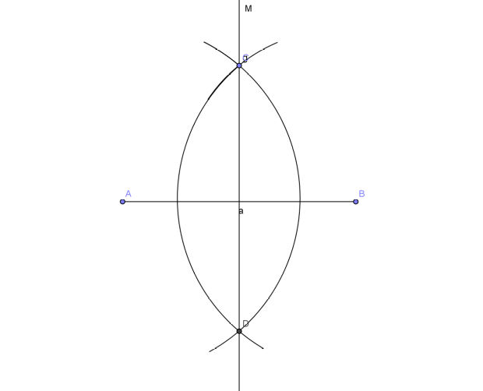
求證：M為AB的垂直平分線（提示：請仿照例三的證明）

有一個給定的△ABC，請利用尺規作圖，找出它的外心（三邊垂直平分線的交點）

A
B
C

- 已知一直線L與線外一點 A，求作一直線過A點並與L垂直
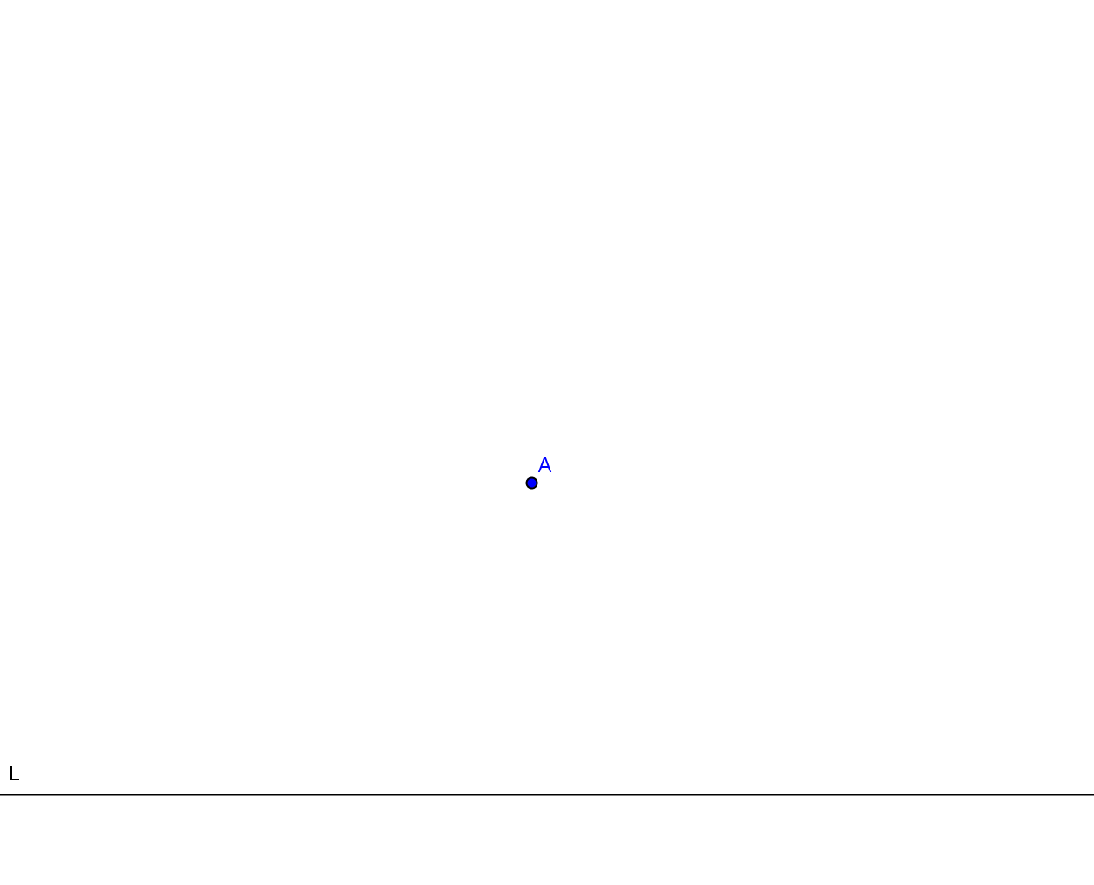

作法 | 圖例
- 以A為圓心，大於AL間的距離（能交L為兩點）的長度為半徑，交L於BC兩點 | 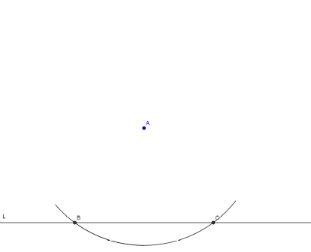
- 分別以B、C兩點為圓心，大於BC一半為半徑畫弧，兩弧交於一點D | 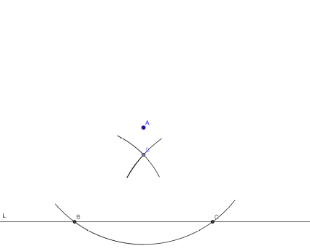
- 連AD，則直線M即為所求 | 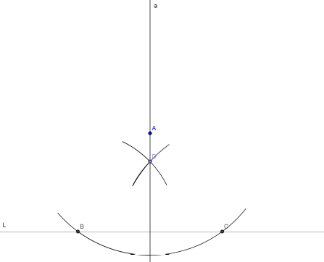
求證：M過A點並與L垂直

練習：已知△ABC，求作BC邊上的高

A
B
C

- 已知一角，求作的角平分線
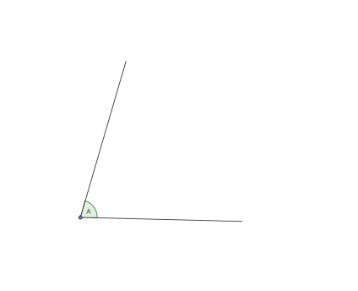

作法 | 圖例
- 以頂點為圓心，任意長為半徑，畫弧交兩邊於B、C兩點 | 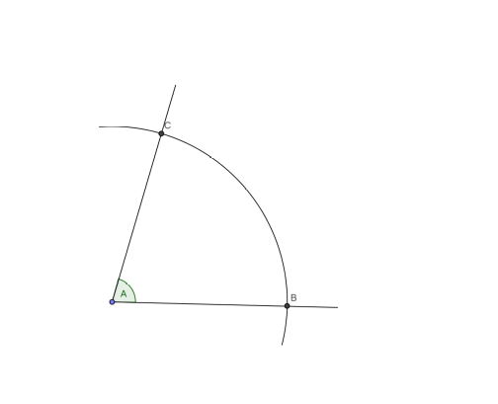
- 分別以B、C為圓心大於BC一半為半徑，畫弧，兩弧交於D點。 | 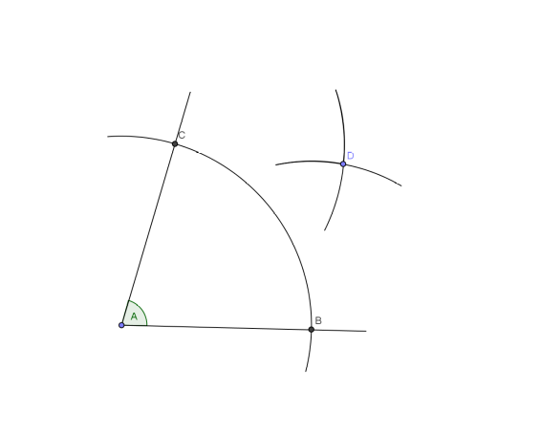
- 連接頂點A與D點，則直線M即為所求 | 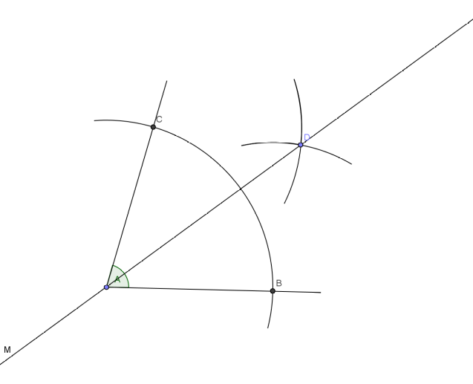
求證：M為∠A的角平分線

練習：已知△ABC, 求做其內心（角平分線交點）
A
B
C

基本功操練時間（作圖題可以先畫出草稿，看看結果與已知條件間的關係，如垂直、平行、平分、等角…之類的，再想出該如何畫出）
- 已知一直線L，求做另一線過A點與L平行（請利用平行線內錯角相等或是同位角相等的性質）

A

- 已知正方形一對角線長a，求畫出正方形
a

- 已知正六邊形一邊長a，求畫出此正六邊形. 如果已知一正五邊形一邊長a，請問你是否可以利用已學過的數學知識來以尺規做出正五邊形？
（延伸挑戰題！）

- 已知一圓O與圓上一點A，請作一過A點並與圓相切（只交一點）的直線（提示：圓切線和半徑互相【 】）
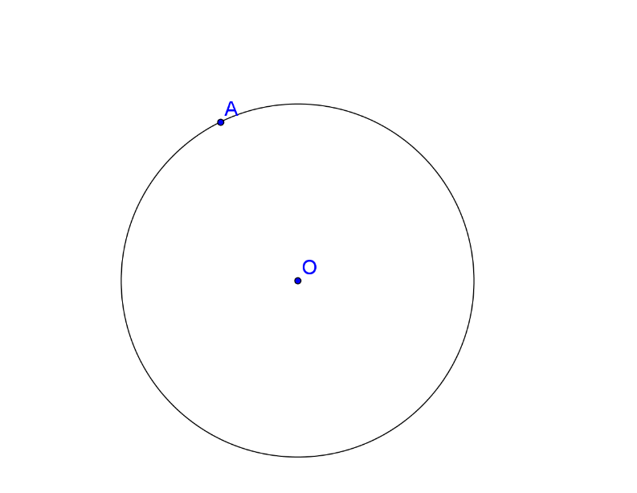

- 已知一圓O與圓外一點A，求做過A點並與圓相切的兩直線
（延伸挑戰題！）

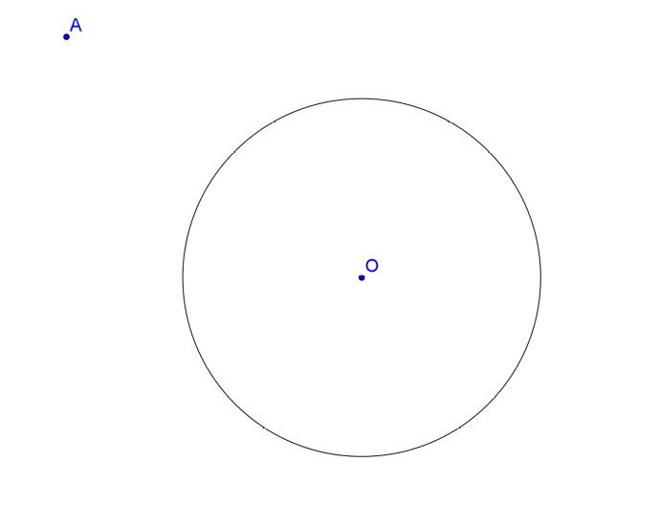

- 地圖上有A、B兩鎮與一條鐵路，現在要在鐵路旁設一火車站，火車站的距離到A、B兩鎮要相等，請在地圖上用尺規畫出火車站的所在。
A
B

- 已知兩角∠BAC與∠BAD互為補角，請畫出這兩角的角平分線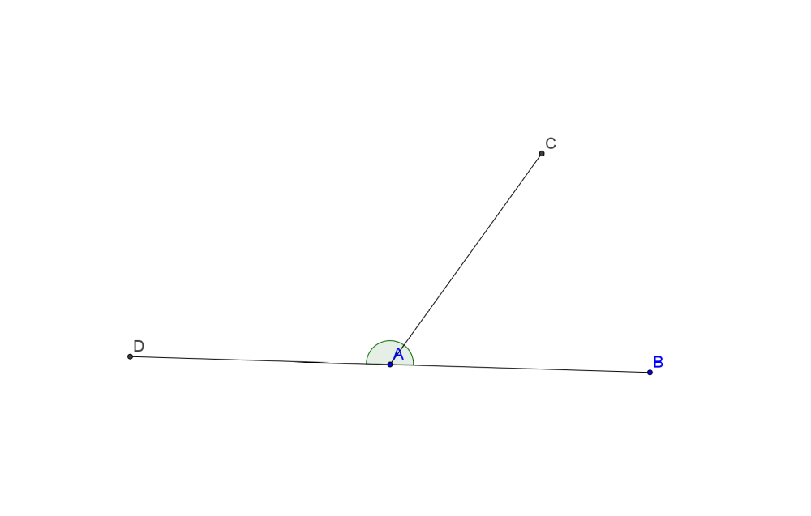
- 承上題，請證明你作出的兩角平分線互相垂直

- 已知某線段長a，請做出a的黃金比例 (1＋√5）/ 2
（延伸挑戰題！）

a

